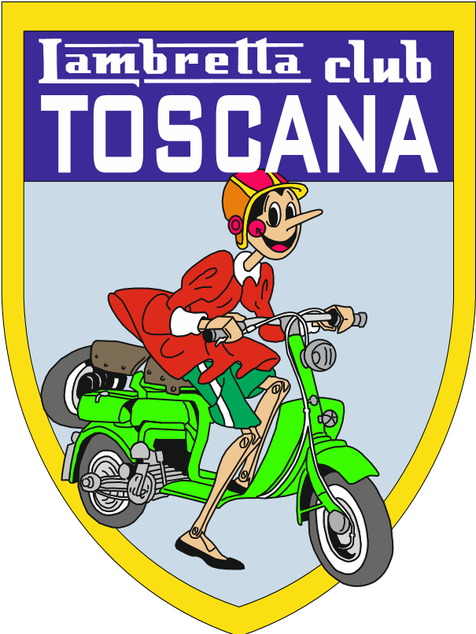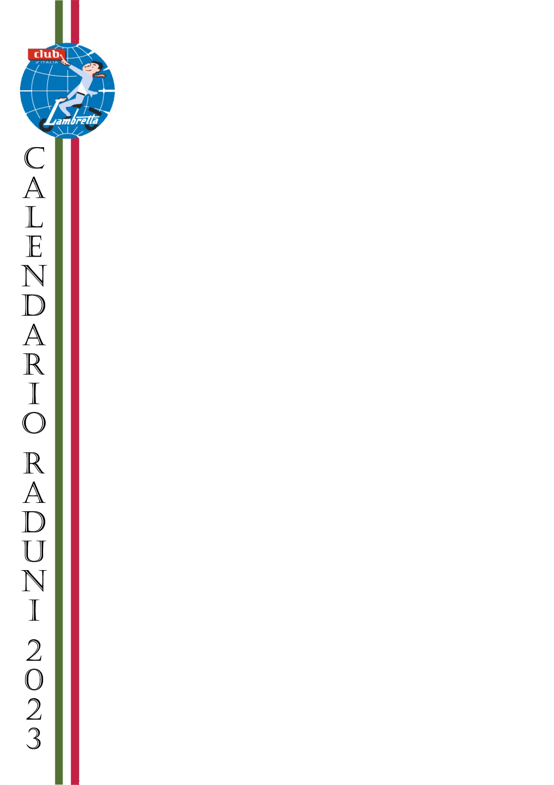

LAMBRETTA CLUB TOSCANA

* 14-15 Gennaio Arezzo Motor Classic (Mostra statica)
* 19 Febbraio San Budello Arezzo (AR)
* 19 Marzo Motofrittella Pistoia (PT)
* 16 Aprile Dynamo Camp Pistoia (PT)
* 14 Maggio Evento Sportivo Mugello (FI) e

Castiglion De Pepoli

* 2 Luglio Motoporchettata Suviana (BO)
* 15 Luglio Lambrettino Day Marina di Massa(MS)
* 11-15 Agosto Follie d’Estate Mostra Statica

Lido di Camaiore (LU)

* 9-10 Settembre Raduno Regionale Siena (SI)
* 8 Ottobre Cardaniche e Tartufo San Miniato (PI)
* 18-19 Novembre Toscana Auto Collection

Mostra Statica Pistoia (PT)

* 17 Dicembre Pranzo Sociale

Il responsabile Calendario Raduni

Simone Grisolia